1.厦门市翔安区实验学校非在编合同教师报名表
扫描下方二维码下载

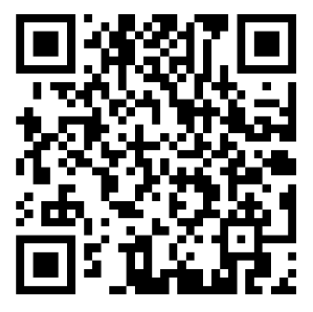
2.厦门市翔安区实验学校非在编合同制教师招聘报名汇总表
扫描下方二维码下载
